Куропатницький навчально-виховний комплекс
«Загальноосвітній навчальний заклад І-ІІІ ступенів – дошкільний навчальний заклад» Бережанської міської ради Тернопільської області

КОНСПЕКТ
уроку з української мови у 9 класі на тему
«Складання й розігрування діалогу-домовленості з відповідною аргументацією»

Учитель вищої кваліфікаційної категорії (звання «старший учитель») української мови та літератури Жеребецька Ольга Михайлівна
Тема. УРМ. Складання й розігрування діалогу-домовленості з відповідною аргументацією
Мета:
учень має знати: розділові знаки в реченнях із прямою й непрямою мовою, при діалозі; різні комунікативні стратегії відповідно до мети та ситуації діалогічного спілкування
учень має розуміти: як виявляти у спілкуванні толерантність до поглядів і суджень співрозмовників; роль комунікативних умінь для майбутньої професійної кар’єри; виражальні можливості діалогів
учень має вміти: створювати й розігрувати діалог на запропоновану тему.

Вправа з інфомедійної грамотності «Протидія мікроагресії»
Опис. Вправа будується на засвоєнні двох понять: мікроагресія та ненасильницьке спілкування. Спочатку учні тренуються у визначенні прихованих повідомлень, які транслюються через репліки з мікроагресією. Після вивчення основ ненасильницького спілкування учні розігрують діалоги, під час яких тренуються відповідати у спокійній формі на репліки із мікроагресією.
Мета вправи: розвинути вміння ненасильницької комунікації.
Уміння і навички з інфомедійної грамотності: соціальна толерантність: ідентифікація та протидія проявам дискримінації, стереотипам
Що необхідно підготувати до уроку: ноутбук, » проектор, презентацію, дошку або фліпчарт.

Хід уроку
І. Організація початку уроку
1. Привітання

ІІ. Актуалізація опорних знань

СЛАЙД 1
РОЗКАЖІТЬ. Усі ми знаємо, що таке агресія і як вона проявляється. Але мало що чули про явище мікроагресії. Тим не менш, воно існує, його треба розрізняти і вміти правильно на нього реагувати. Сьогодні на уроці ми будемо створювати діалоги на основі фраз із мікроагресією та будемо вчитися правильно відповідати на них. Для того щоб успішно виконати це завдання, потрібно розібратися, що ж це за явище — мікроагресія – й чим воно відрізняється від звичайної агресивної поведінки.
Мікроагресія — це повсякденні прояви приниження або ображання (словесні або невербальні, навмисні чи ненавмисні), які передають ворожі та загалом негативні повідомлення цільовим особам виключно за приналежністю людини до тієї чи іншої соціальної групи (раса, національність, стать, вік, фізичні можливості, релігія, особливості зовнішності).
Мікроагресія, на відміну від явної грубості або лайки, часто навіть не передбачає наміру образити. Принизливі натяки може мимохіть «кинути» навіть людина, яка вважає себе ввічливою й начебто не збиралася виявляти невдоволення або грубість. Мікроагресія пов’язана з поширеними у суспільстві стереотипами про тих чи інших людей. Наприклад, «усі роми — грабіжники», «усі китайці схожі один на одного», «жінка повинна сидіти вдома і виховувати дітей», «мусульмани — це агресивні люди» та інше.
ПОЯСНІТЬ. Мікроагресію досить складно виявити.
ПРОДЕМОНСТРУЙТЕ фото і приклади висловлювань із мікроагресією на екрані.

ІІІ. Мотивація навчальної діяльності
- Оголошення теми і мети уроку

IV. Вивчення нового матеріалу

СЛАЙД 2
Повнуватій дівчині: «Оце так! Незважаючи на твої форми, ти така гнучка та пластична».
СЛАЙД 3
Темношкірій жінці: «Ти ба, я б ніколи не здогадався, що ти маєш учений ступінь».
СЛАЙД 4
Людині похилого віку: «Як ти швидко міркуєш, незважаючи на свій вік».
СЛАЙД 5
Дівчині з азійською зовнішністю: «Ні, а звідки ти насправді, по-справжньому?».
СЛАЙД 7
Жінці, старшій за 30 років: «Чому ти досі незаміжня? Де твій хлопець?»

ЗАПИТАЙТЕ. Як ви вважаєте, чому мікроагресія іноді може бути небезпечнішою за відкриті нападки? (Людина не очікує образи й не готова швидко реагувати на негативні повідомлення; не завжди розуміє, що сталося й чому виникли ці неприємні почуття.)
ДОПОВНІТЬ. Головна небезпека в тому, що подібні висловлювання змушують вас додумувати слова кривдника, й невідомо, до чого ці думки можуть довести. Дослідження показують, що ці «маленькі зневаги» значною мірою впливають на якість життя людини.
ПРИМІТКА. Посилання на дослідження, як мікроагресія впливає на адаптаційні здібності людини: Associations Between Microaggression and Adjustment Outcomes: A Meta-Analytic and Narrative Review (https://psycnet.apa.org/ doiLanding?doi=10.1037%2Fbul0000172)

Наслідки такої нездорової форми комунікації мають накопичувальний ефект і можуть проявитися через деякий час. Якщо людина зазнає мікроагресії щодня, при цьому відчуває приниження, неповагу, зневажливе ставлення та образу, в неї знижуються самооцінка й оцінка своїх здібностей, а це може призвести до депресії, хвороб, а також позначитися на її майбутньому та здобутках.

V. Формування практичних умінь і навичок

Щоб уявити собі, як почуваються люди, які чимось виділяються в суспільстві, сім’ї або в будь-якій інший групі осіб, досить перенести цю ситуацію на себе й задуматися, як би ми почувалися, якби щодня стикалися з образливими натяками й витрачали сили на те, щоб відновитися після чергового образливого зіткнення.
Мікроагресію можна назвати «смертю від тисячі порізів», і вона може виявитися настільки ж (якщо не більше) згубною, як і явне вираження упередженості.

ЗАПРОПОНУЙТЕ. Зараз я вам покажу таблицю, де ми побачимо в першій колонці тип дискримінації людини, у другій — висловлювання або поведінку з мікроагресією, а в третій — яке повідомлення насправді транслюється через ці образливі слова або поведінку. Іншими словами, це і є ті стереотипи й упередження, якими керується людина, коли поводиться таким чином. У першій групі я зачитаю вам ці приховані меседжі, а вже в інших типах дискримінації ми з вами спробуємо їх виявити разом.

СЛАЙД 8, 9
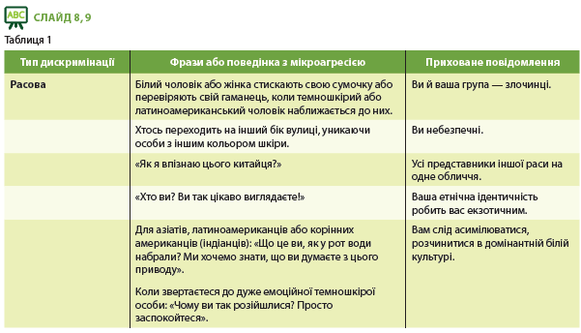

СКАЖІТЬ. А тепер ми з вами будемо бачити тип дискримінації та фрази або поведінку, а от приховані меседжі спробуємо знайти самостійно.
ПРИМІТКА. Після того як учні запропонували декілька варіантів прихованих повідомлень-стереотипів, ви кліком виводите готову відповідь на екран.

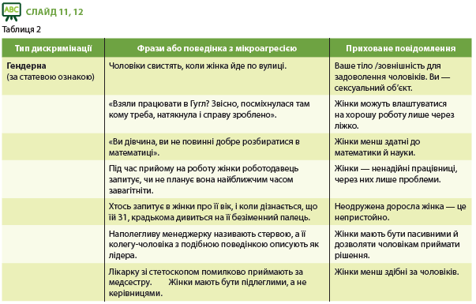

ЗАПИТАЙТЕ. Тут наведено приклади лише з позиції жінок, а чи стикалися ви з такими ж проявами стосовно чоловіків (хлопців)? Якщо так, наведіть, будь ласка, приклади. (Варіанти відповідей можуть стосуватися, наприклад, обов’язку чоловіків першими проявляти ініціативу або сплачувати за їжу та напої в кафе та ін. Це особливо може бентежити учнів цього віку.)
ПРИМІТКА. Таким же чином, як і в попередній таблиці, запропонуйте учням знайти стереотипи та кліше для інших типів дискримінації.
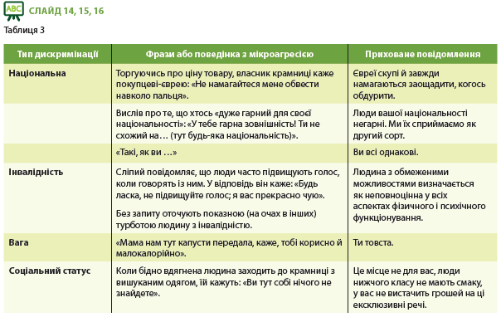

ПРИМІТКА. СЛАЙД 17
До останнього прикладу доречно буде показати уривок із фільму «Красуня» (https://www.youtube.com/ watch?v=hm6CRIeMIMc), де якраз продемонстровано зневагу до покупця (таймінг — із початку до 1 хв. 10 сек.), також можна показати закінчення цього ролику (таймінг 2.10–2.37).

СКАЖІТЬ. Ми з вами розібралися з тим, що ж таке мікроагресія, чим вона небезпечна і як проявляється. А тепер поміркуймо, як доречно реагувати на мікроагресію, якщо ви виявили, що вона спрямована на вас і викликає у вас неприємні почуття. Запропонуйте, будь ласка, варіанти.
Учні пропонують варіанти, а ви їх систематизуєте й записуєте на дошці (тезово, коротко). (Тут може бути декілька типів реагування:
відстояти свої кордони. Висловлювати свою незгоду. Сказати, що людина неправа й ви не збираєтеся продовжувати розмову, тому що у вас немає часу й бажання вислуховувати безглузді жарти та кліше, стереотипи та вигадки. Це несмішно. Сказати, що мені це неприємно й зі мною так розмовляти не можна. Висловити свої почуття;
поміняти тему розмови, не обов’язково щось доводити й пояснювати, особливо через силу; перестати спілкуватися з людиною;
не робити із себе жертву й мати почуття гумору та самоіронію.)

СКАЖІТЬ. Дякую за відповіді. Зупинімося детальніше на першому типі реакції на мікроагресію. Ви все правильно сказали. Саме на такому типі відповідей будується один із базових принципів комунікації (спілкування).
Насправді дуже важливо правильно поводитись у відповідь на мікроагресію. Річ у тім, що людина, яка проявляє мікроагресію, переважно не усвідомлює зневажливого, образливого сенсу своїх слів або поведінки. Тому важливо не замовчувати свої почуття й давати кривдникові адекватний зворотній зв’язок стосовно його ставлення до вас та наполегливого просити більше так не робити.

СКАЖІТЬ. Для такої відповіді якнайкраще підходить формула ненасильницького спілкування. Вона чудово працює в більшості конфліктних ситуацій.
Формула виглядає таким чином. Вона складається з чотирьох простих кроків:
- перелічити факти (які конкретно слова, поведінка, подія викликали у вас неприємні почуття);
- озвучити свої почуття в цій ситуації (саме почуття, а не свою інтерпретацію або судження). Базові негативні емоції та почуття — це злість, сум, сором, почуття провини, відраза, образа, ревнощі;
- яка ваша потреба була знехтувана або не врахована в цій ситуації (наприклад, потреба в повазі, безпеці, свободі самовираження та інше);
- прохання (конкретне та чітке).

Отже, чотири кроки. Запам’ятайте: факти, емоції, потреба, прохання.

Ось приклад. Уявіть, що ви підліток 15 років. У вас є окрема кімната й ваша мама постійно заходить туди без дозволу й стуку. Як реагує звичайна людина, яку все це дратує: вона деякий час усе це терпляче спостерігає і в один прекрасний момент не витримує й починає кричати.

ПРИМІТКА. Бажано зачитати дуже емоційно.
ПРОЧИТАЙТЕ. «Ну мам, ну чого ти завжди до мене заходиш?! Та ти мене вже дістала. Ти що, не бачиш, що ти мені заважаєш? Ну не заходь до мене, я ж уже казав тобі сто разів. Припини!»
Але така форма вираження невдоволення тільки обурює маму, вона ображається на деякий час, але потім усе одно поводиться так само.
Є інший спосіб заявити про свої емоції й порушені потреби. Більш свідомий та зрілий. Це і є формула ненасильницького спілкування. Я зараз зачитаю вам репліки підлітка у відповідь на дії мами, а ви, коли почуєте, що ось крок 1 — факти, ось крок 2 — емоції, ось крок 3 — потреби, та 4 — прохання, підніміть руку і я зрозумію, що ви відзначаєте початок наступного кроку; тоді я попрошу когось із вас озвучити, що це за етап.
ПРИМІТКА. Виділені жирним курсивом слова не читати, це позначення кроків.
(Факти) «Коли зараз я розмовляв по телефону і ти до мене зайшла тричі і сказала: “Ну поїхали, ну поїхали, бо спізнимось. Ну я кому сказала, досить розмовляти, ходімо!” — (емоції) мені це було неприємно, мені було соромно перед моїм співрозмовником і мені було незручно розмовляти. (Потреби) Я хочу, щоб ти зрозуміла, що я вже досить доросла людина, і коли ти заходиш до моєї кімнати без дозволу та стуку, це порушує мої кордони. Зараз наші з тобою стосунки треба змінити, і я хочу, щоб ти до мене ставилася з більшою повагою. (Прохання) Тому я прошу тебе: будь ласка, не заходь до мене в кімнату без мого на те дозволу, і якщо ти знаєш, що я в кімнаті, і хочеш мені щось сказати, спочатку постукай, потім дочекайся поки я скажу: “Заходьте”, і вже потім заходь і кажи щось. Якщо ти будеш ігнорувати моє прохання, я буду тобі нагадувати про нього знов і знов».

ЗАПРОПОНУЙТЕ. А тепер практичне завдання. Об’єднуємось у чотири групи по 7-8 учнів. Кожна група працюватиме з певною образливою фразою, до якої треба підготувати відповідь, використовуючи принцип ненасильницького спілкування: факти, емоції, потреба, прохання. Коли всі готові, група обирає двох представників для розігрування діалогу перед усім класом.

Наші герої — це:
хлопець-мусульманин (варіант фрази з мікроагресією: «Я не буду з тобою сперечатись, а то хтозна, що в таких, як ти, в голові»);
дівчина з надмірною вагою (варіант фрази з мікроагресією: «В тебе, мабуть, немає хлопця»);
хлопець зі слуховим апаратом (варіант фрази з мікроагресією: «Ніколи б не подумав, що ти так добре чуєш»);
темношкіра дівчина (варіант фрази з мікроагресією: «А якого кольору в тебе будуть діти, якщо ти завагітнієш від білого?»; «Мабуть, тебе тягне на батьківщину…»).

ЗРАЗОК (лише для вчителя).
Варіант відповіді в ненасильницькій формі на репліку «Я не буду з тобою сперечатись, а то хтозна що в таких, як ти, у голові»: «Коли ти кажеш, “таких, як ти”, (я впевнений, це ненавмисно), тим самим ти ображаєш мене, відбираючи в мене можливість бути індивідуальністю і взагалі не зважаючи на моє право бути особливим. Тому надалі прошу утримуватися у спілкуванні зі мною від узагальнень, стереотипів та кліше».

Варіант відповіді в ненасильницькій формі на репліку «У тебе, мабуть, немає хлопця»: «Зараз, коли ти висловила припущення про наявність або відсутність у мене хлопця, мені це було неприємно. Мене ображає те, що висновки про моє особисте життя робляться, судячи з моєї зовнішності. Це порушує моє право на особистий простір і знищує повагу до мого тіла. Тому надалі я прошу утримуватися від будь-яких коментарів стосовно мого особистого життя та комплекції».

Варіант відповіді в ненасильницькій формі на репліку «Ніколи б не подумав, що ти так гарно чуєш»: «Ти зараз нібито зробив мені комплімент, коли підкреслив, що я добре чую, а по факту звернув увагу на мою вроджену ваду, й це мене, чесно кажучи, дратує, бо тим самим ти не враховуєш мою потребу бути своїм серед однолітків, бути на одному рівні з вами, тим більше що завдяки слуховому апарату я маю можливість спілкуватись абсолютно нормально. Тому, якщо ти справді хочеш мене підтримати, я прошу тебе бути толерантнішим і звертати увагу не на наші розбіжності в біологічних особливостях, а шукати спільне в наших інтересах та захопленнях».

Варіант відповіді в ненасильницькій формі на репліку «Мабуть тебе тягне на батьківщину…»: «Ти вже не вперше повідомляєш мені про якусь мою міфічну батьківщину, й мені дуже сумно, що через брак інформації про мене або небажання сприймати мене українкою я у твоєму уявленні не можу бути повноправним членом нашої компанії, і мене це насправді обурює. І я тебе дуже прошу зважити на те, що колір шкіри не є ознакою національності, й коли ти хочеш нормально спілкуватися зі мною, прошу поважати мене й моє походження».

ПРИМІТКА. Відповіді орієнтовні. В учнів може вийти зовсім інша картина. Можуть звучати зауваження з боку учнів, що вони так у житті ніколи не розмовлятимуть. Насправді ж для підлітків (навіть і для дорослих) у випадку неприємних натяків на їхню адресу більш характерна агресія у відповідь. Це вже є звичкою. І важливо підкреслити, що ми завдяки цій вправі тренуємо зовсім іншу навичку, тому наші звички можуть опиратися цьому процесові. Але манера ненасильницького спілкування є більш цивілізованою, вона є ознакою контролю над своїми емоціями. Можливо, спочатку буде складно, але якщо трошки потренуватися, цей спосіб реагування може стати новою звичкою й виведе наші комунікації на вищий рівень, та вже не сприйматиметься як щось складне й неприродне.

VІ. Підсумок уроку

Коли всі чотири групи презентують свої діалоги,
ПІДСУМУЙТЕ матеріал і
ЗАПИТАЙТЕ. Чому виникає явище мікроагресія? (Через поширеність у суспільстві стереотипів, упереджень, через низьку толерантність до людей, не схожих на нас.) Чим явище мікроагресії небезпечне? (Тим, що його складно розпізнати й часто воно є ненавмисним; тим, що людина стикається з мікроагрессією майже щодня, й емоції, спровоковані мікроагресією, накопичуються, а це може привести до серйозних проблем із психікою та здоров’ям.) Які соціальні групи найчастіше зазнають утисків із боку більшості? (Люди з іншим кольором шкіри, жінки, люди з інвалідністю, з нетрадиційною сексуальною орієнтацією, з іншими релігійними поглядами, з особливою зовнішністю.) Які чотири кроки ненасильницького спілкування ви запам’ятали? (Факти, емоції, потреби, прохання.) Чим ненасильницьке спілкування відрізняється від звичайної реакції на конфліктну ситуацію? (Утриманням від емоційного загострення, усвідомленістю, відсутністю провокацій.)

СКАЖІТЬ. Я завершу цей урок словами письменниці, активістки боротьби за громадянські права та соціальну справедливість Одрі Лорд, яка сказала: «Це не наші відмінності розділяють нас. Нас розділяє наша нездатність визнати й прийняти ці розбіжності і радіти їм».

ДОМАШНЄ ЗАВДАННЯ. Переглянути роздатковий матеріал із табличкою, де є фрази з мікроагресією та приховані повідомлення у них. Вибрати три фрази та написати діалог, використовуючи формулу ненасильницького спілкування (факти-емоції-потреби-прохання).

